alpha innotec Wärmepumpen - digitaler, modularer, vernetzter
Altishofen, April 2016
alpha innotec hat sich der komplexen Technik der bedarfsgerechten Wärmeproduktion sowie deren digitalen Steuerung angenommen und führt die neuen alterra Sole/Wasser-Wärmepumpen mit einzigartiger Drehzahlregelung ein.

Mit den neusten drehzahlgeregelten Sole/Wasser-Wärmepumpen der alterra Serie bietet alpha innotec dem Betreiber bei der Nutzung von Erdwärme komplett neue Möglichkeiten. Diese Modelle arbeiten nicht im herkömmlichen und bekannten "Ein/Aus-Betrieb", sondern verfügen über drehzahlgeregelte Verdichter und Pumpen die sich exakt der geforderten Heizleistung anpassen.

Höchste Effizienz - leisester Betrieb
Für Sole/Wasser-Wärmepumpen bietet diese Inverter-Technologie ungeahnte Vorteile. Die Wärmepumpe arbeitet immer im optimalen Betriebspunkt und produziert nur so viel Heizenergie wie gerade benötigt wird. Das sorgt für sehr hohe Effizienz. Die weiteren bestechenden Vorteile:
- 3 Modelle: 2 - 6 kW, 3 - 12 kW und 4 - 17 kW (B0/W35)
- Jahreseffizienz SCOP von 5.3
- höchste mögliche europäische Energieeffizienzklasse A+++
- Schalldruckpegel von 29 - 36 dB(A) bei 1 Meter Abstand
- Vorlauftemperaturen 65°C
- niedrigerster Anlaufstrom <5 A
- Modell WZS mit integriertem 180 lt. Brauchwarmwasser-Speicher
- Optional mit passiver Kühlung

Einzigartige Bauweise erlaubt die Nischenmontage
Bei der Montage lassen sich die Rohrleitungen von oben oder von hinten anschliessen. Das Einführen der Elektro-Anschlusskabel ist problemlos von vorne möglich. Somit kann die Wärmepumpe platzsparend in einer Nische platziert werden.

Box in Box erleichtert Einbringung und Service
Praktisch für den Installateur ist das „Box in Box“-System. Die Kältekreis-Modulbox lässt sich mit wenigen Handgriffen entnehmen, was die Einbringung der Wärmepumpe vor allem bei Sanierungen erheblich vereinfacht. Zudem kann in einem Service-Fall die Box innert kürzester Zeit gewechselt werden.

Steuerung und Kontrolle jederzeit und überall
Die Regelung der Wärmepumpen erfolgt mit der neusten Generation der benutzerfreundlichen Luxtronik 2.1. Dank alpha web und alpha app kann die Wärmepumpe über das Internet per PC oder Mobilephone überwacht und geregelt werden. Eine weitere sinnvolle Option ist alpha home, die intelligente Einzelraumregelung die laufend mit der Wärmepumpe kommuniziert. So wird das ganze Heizsystem noch effizienter. Die Anbindung des Luxtronik 2.1 an BAC/net ist ebenfalls möglich.

Vertrauen Sie dem Marktführer
Als Marktführer konzentriert sich alpha innotec seit Jahren ausschliesslich auf die Beratung und den Verkauf von Wärmepumpen- und Solarsystemen. Erfahrene Fachberater im Verkauf, Technik und Kundendienst stehen umweltbewussten Interessenten mit Rat und Tat zur Seite.

Weitere Informationen
alpha innotec
c/o ait Schweiz AG
Industriepark · 6246 Altishofen
Tel. 058 252 20 00 · Fax 058 252 20 01
www.alpha-innotec.ch · info@alpha-innotec.ch

Bilder / Legenden
alterra Sole/Wasser-Wärmepumpen –  höchst effizient und äusserst attraktiv | alterra Modul-Box – die einfachste Art der Wärmepumpen-Installation | alphaWeb und alphaApp - weltweite Steuerung der alpha innotec Wärmepumpe
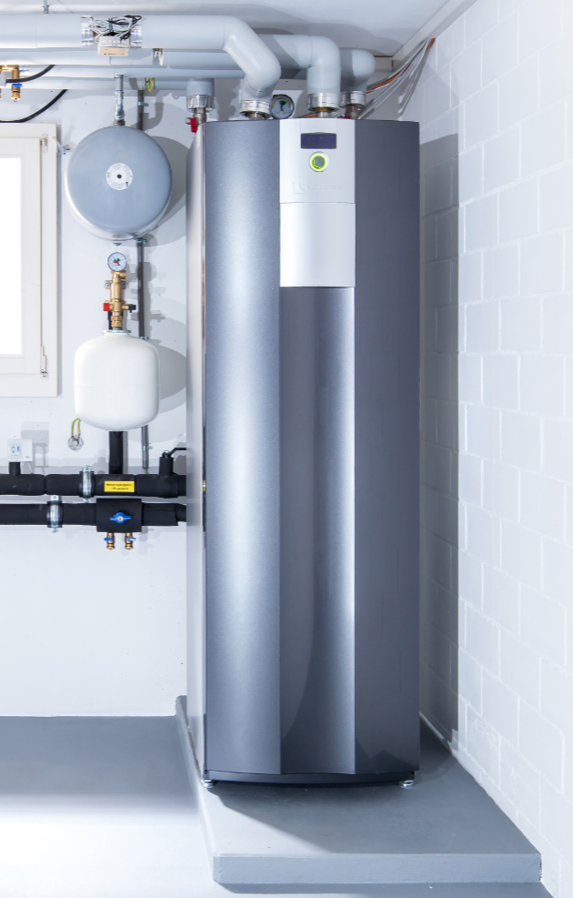  alterra_SWCV_Referenzbild.jpg | alterra_SWCV_Produktbild.jpg | 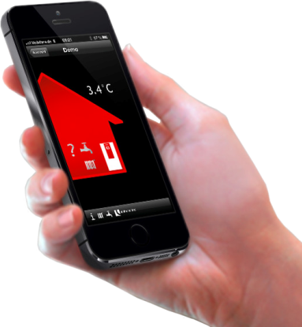  alterra_SWCV_Referenzbild alpha-app.png

